**市中区人民政府办公室**

**2021年政府信息公开工作年度报告**

根据《中华人民共和国政府信息公开条例》、《国务院办公厅政府信息与政务公开办公室关于印发《中华人民共和国政府信息公开工作年度报告格式》的通知》（国办公开办函〔2021〕30号）和省、市有关工作要求，编制本报告并向社会公开。全文包括总体情况；主动公开政府信息情况；收到和处理政府信息公开申请情况；政府信息公开行政复议、行政诉讼情况；存在的主要问题及改进情况；其他需要报告的事项。以及相关指标统计附表、附图等。本年度报告电子版可从市中区人民政府门户网站（http://www.zzszq.gov.cn/）查阅或下载。本报告所列数据的统计时限自2021年1月1日至2021年12月31日。如对本报告有疑问，可与市中区人民政府办公室联系（地址:枣庄市市中区君山中路321号，邮编：277100，电话：0632-3083075，电子邮箱：szqxxglzx@zz.shandong.cn） 。

—、总体情况

（一）主动公开情况

一是做好政务公开工作分解。2021年7月，印发全区2021年政务公开重点工作任务分工，分重点领域信息公开、政策发布解读与回应、强化公众参与推动高水平决策公开、全面提升基层政务公开标准化规范化水平、工作保障和落实五部分，将40项工作任务明确具体要求、责任单位，为全区政务公开工作奠定基础。

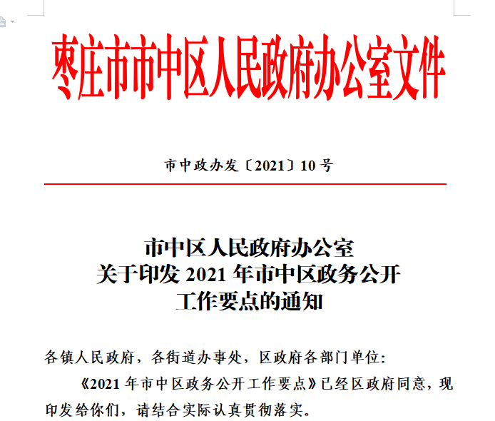

二是提升政策解读水平

召开全区政务公开培训会议，明确主要负责人解读、专家解读、动漫解读、政策简明问答、数字图文解读、新闻发布会解读、政策例行吹风会解读方式要求和发布时限，建立政策解读专栏，对出台的重要改革措施、涉及公众切身利益的政策文件进行全面解读。

三是加大决策公开力度

联合区司法局及时发布、调整全区重大行政决策事项目录，建设专题，归集以区政府、区政府办公室名义印发的重大决策事项意见征集、会议审议、决策文本全流程。

四是做好基础信息公开

按时发布机构职能、领导信息、政府文件、政府工作报告、本单位财政预决算等。

（二）依申请公开办理情况

修订政府信息依申请公开工作程序，进一步明确政府信息依申请公开登记、补正、拟办、审核、答复等每个节点流程的程序性规范。

共受理政府信息公开申请18件，其中予以公开申请2件，部分公开7件，不予公开0件，无法提供7件，不予处理0件，其他处理2件。均在法定期限内予以答复。

因政府信息公开被申请行政复议0件，因公民、法人和其他组织认为行政机关政府信息公开工作具体行政行为侵犯其合法权益，提起行政诉讼0件。

（三）政府信息管理情况

对照《条例》要求，更新《市中区人民政府办公室信息公开指南》。完善政府信息保密审查和公开属性界定工作机制，严格信息发布审核流程。

（四）平台建设情况

对政务公开网站进行了全面改版。依托“政府网站”、《市中区人民政府公报》等平台发布信息，注重从企业和群众需求出发，在前述平台运用现代先进信息技术，无障碍服务应用等智能化应用服务，解决部分老年人信息获取难问题，推动政务公开信息向不同群体精准推送，提升群众获取政府信息的便利度和幸福感。

（五）监督保障方面

1.建立监督考核机制。将政务公开工作纳入区政府办经济社会发展考核中。

2.及时调整政务公开领导小组。及时调整了区政府政务公开领导小组，加强政务公开领导力量，对全区政务公开工作进行指导推进。

3.加强政务公开培训。针对政务公开工作面临的新要求和新问题，组织参加全区政务公开业务培训，不断提升办公室政府信息公开工作人员的工作能力和水平。

二、主动公开政府信息情况

|  |  |  |  |
| --- | --- | --- | --- |
| 第二十条第（一）项 | | | |
| 信息内容 | 本年新制作数量 | 本年新公开数量 | 对外公开总数量 |
| 规章 | 0 | 0 | 0 |
| 规范性文件 | 1 | 1 | 4 |
| 第二十条第（五）项 | | | |
| 信息内容 | 上一年项目数量 | 本年增/减 | 处理决定数量 |
| 行政许可 | 0 | 0 | 0 |
| 其他对外管理服务事项 | 0 | 增2 | 0 |
| 第二十条第（六）项 | | | |
| 信息内容 | 上一年项目数量 | 本年增/减 | 处理决定数量 |
| 行政处罚 | 0 | 0 | 0 |
| 行政强制 | 0 | 0 | 0 |
| 第二十条第（八）项 | | | |
| 信息内容 | 上一年项目数量 | 本年增/减 | |
| 行政事业性收费 | 0 | 0 | |

三、收到和处理政府信息公开申请情况

|  |  |  |  |  |  |  |  |  |  |  |  |  |  |
| --- | --- | --- | --- | --- | --- | --- | --- | --- | --- | --- | --- | --- | --- |
| （本列数据的勾稽关系为：第一项加第二项之和， 等于第三项加第四项之和） | | | | 申请人情况 | | | | | | | | | |
| 自然人 | | 法人或其他组织 | | | | | | | 总计 |
| 商业 企业 | | 科研 机构 | | 社会公益组织 | 法律 服务 机构 | 其他 |
| 一、本年新收政府信息公开申请数量 | | | | 18 | | 0 | | 0 | | 0 | 0 | 0 | 18 |
| 二、上年结转政府信息公开申请数量 | | | | 2 | | 0 | | 0 | | 0 | 0 | 0 | 2 |
| 三、本年度办理结果 | （一）予以公开 | | | 4 | | 0 | | 0 | | 0 | 0 | 0 | 4 |
| （二）部分公开（区分处理的，只计这一情形，不计其他情形） | | | 7 | | 0 | | 0 | | 0 | 0 | 0 | 7 |
| （三）不予公开 | 1.属于国家秘密 | 0 | | 0 | | 0 | | 0 | | 0 | 0 | 0 |
| 2.其他法律行政法规禁止公开 | 0 | | 0 | | 0 | | 0 | | 0 | 0 | 0 |
| 3.危及“三安全一稳定” | 0 | | 0 | | 0 | | 0 | | 0 | 0 | 0 |
| 4.保护第三方合法权益 | 0 | | 0 | | 0 | | 0 | | 0 | 0 | 0 |
| 5.属于三类内部事务信息 | 0 | | 0 | | 0 | | 0 | | 0 | 0 | 0 |
| 6.属于四类过程性信息 | 0 | | 0 | | 0 | | 0 | | 0 | 0 | 0 |
| 7.属于行政执法案卷 | 0 | | 0 | | 0 | | 0 | | 0 | 0 | 0 |
| 8.属于行政查询事项 | 0 | | 0 | | 0 | | 0 | | 0 | 0 | 0 |
| （四）无法提供 | 1.本机关不掌握相关政府信息 | 5 | | 0 | | 0 | | 0 | | 0 | 0 | 5 |
| 2.没有现成信息需要另行制作 | 0 | | 0 | | 0 | | 0 | | 0 | 0 | 0 |
| 3.补正后申请内容仍不明确 | 2 | | 0 | | 0 | | 0 | | 0 | 0 | 2 |
| （五）不予处理 | 1.信访举报投诉类申请 | 0 | | 0 | | 0 | | 0 | | 0 | 0 | 0 |
| 2.重复申请 | 0 | | 0 | | 0 | | 0 | | 0 | 0 | 0 |
| 3.要求提供公开出版物 | 0 | | 0 | | 0 | | 0 | | 0 | 0 | 0 |
| 4.无正当理由大量反复申请 | 0 | | 0 | | 0 | | 0 | | 0 | 0 | 0 |
| 5.要求行政机关确认或重新出具已获取信息 | 0 | | 0 | | 0 | | 0 | | 0 | 0 | 0 |
| （六）其他处理 | | | 2 | | 0 | | 0 | | 0 | 0 | 0 | 2 |
| （七）总计 | | | 20 | | 0 | | 0 | | 0 | 0 | 0 | 20 |
| 四、结转下年度继续办理 | | | | 0 | | 0 | | 0 | | 0 | 0 | 0 | 0 |

四、政府信息公开行政复议、行政诉讼情况

|  |  |  |  |  |  |  |  |  |  |  |  |  |  |  |
| --- | --- | --- | --- | --- | --- | --- | --- | --- | --- | --- | --- | --- | --- | --- |
| 行政复议 | | | | | 行政诉讼 | | | | | | | | | |
| 结果 维持 | 结果 纠正 | 其他 结果 | 尚未 审结 | 总计 | 未经复议直接起诉 | | | | | 复议后起诉 | | | | |
| 结果 维持 | 结果 纠正 | 其他 结果 | 尚未 审结 | 总计 | 结果 维持 | 结果 纠正 | 其他 结果 | 尚未 审结 | 总计 |
| 0 | 0 | 0 | 0 | 0 | 0 | 0 | 0 | 0 | 0 | 0 | 0 | 0 | 0 | 0 |

五、存在的主要问题及改进情况

存在问题：2021年，针对上一年度存在的问题进行了整改。市中区人民政府办公室信息公开工作取得了一定成效，但仍存在一些不足，如：部分科室对政务公开工作认识不足，重视不够。政策文件的制订和出台程序有待加强。

    改进措施：一是抓好政务公开工作的组织学习，提高科室对政务公开工作的认识。二是严格文件制订和出台的程序。三是加大依申请公开的办理力度。

六、其他需要报告的事项

（一）人大代表建议和政协委员提案办理情况

2021年，市中区人民政府办公室没有承办区级人大代表建议和政协委员提案。

（二）收费和减免情况

按照《国务院办公厅关于印发<政府信息公开信息处理费管理办法>的通知》（国办函〔2020〕109号）和《山东省人民政府办公厅关于做好政府信息公开信息处理费管理工作有关事项的通知》（鲁政办字〔2020〕179号）收取信息处理费。市中区人民政府办公室依申请公开政府信息未收取任何费用，包括：检索费、复制费（含案卷材料复制费）、邮寄费。

（三）其他需要报告事项

本报告所列数据的统计时限自2021年1月1日至2021年12月31日。如对本报告有疑问，可与市中区人民政府办公室政务公开办联系（地址:枣庄市市中区君山中路321号，邮编：277100，电话：0632-3921308，电子邮箱：szqxxglzx@zz.shandong.cn） 。

枣庄市市中区人民政府办公室

2022年1月18日